五华县眉山水泥有限公司年产100万吨水泥粉磨站技术改造项目
环境影响报告书
（简本）

建设单位：五华县眉山水泥有限公司
2013年6月

目 录
1 工程概况 1
1.1 建设项目的地点及相关背景 1
1.2 建设项目的主要建设内容 3
1.3 生产工艺 3
1.4 生产规模 4
1.5 建设周期及投资 5
1.6 与法律、政策、规划的相符性 5
2 建设项目周围环境现状 5
2.1 水环境现状评价结论 5
2.2 环境空气现状评价结论 5
2.3 声环境现状评价结论 6
2.4 生态现状评价结论 6
2.5 地下水评价结论 6
2.6 环境影响评价范围 6
3 建设项目环境影响预测及拟采取的主要措施与效果 8
3.1 主要污染物情况 8
3.2 环境保护目标 10
3.3 建设项目环境影响预测结论 10
3.4 污染防治措施及效果分析 12
3.5 环境风险分析结论 13
3.6 环境保护措施的技术、经济论证结果 15
3.7 环境经济损益分析结果 16
3.8 环境监测计划及环境管理制度 16
4 公众参与 17
4.1 目的和意义 17
4.2 公众参与信息公开 18
4.3 公众参与的范围和方式 18
1.1 公众参与调查结果 20
4.4 建设单位对公众意见的回应 23
5 环境影响评价结论 23
6 联系方式 23

工程概况

建设项目的地点及相关背景
五华县眉山水泥有限公司位于五华县岐岭镇华源村，公司前身为地方国营五华县水泥厂。项目的地理位置见图1.1-1。
公司生产区占地2.8万平方米，生活区占地1.5万多平方米。现拥有2.8×10m水泥磨1台，年生产规模年9万吨，主要生产机立窑普通硅酸盐水泥。
按照国家的产业政策规定，2013年全部淘汰立窑，2012年前要淘汰3米以下的水泥磨。
为有利于淘汰机立窑工作平稳进行、立窑生产的转型升级及企业的生存，五华县眉山水泥有限公司现申请拆除现有的机立窑生产线，利用厂内的场地和部分设备，改造为100万吨水泥粉磨站。

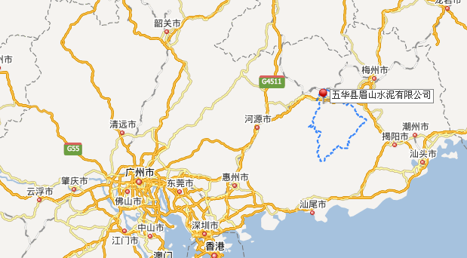
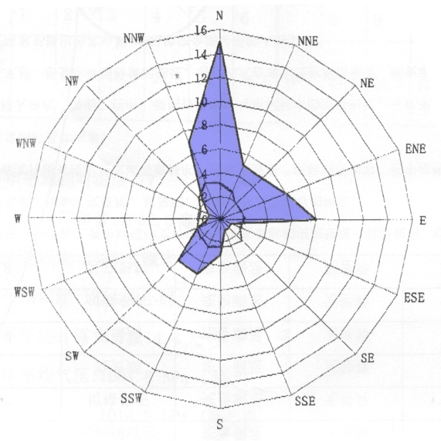
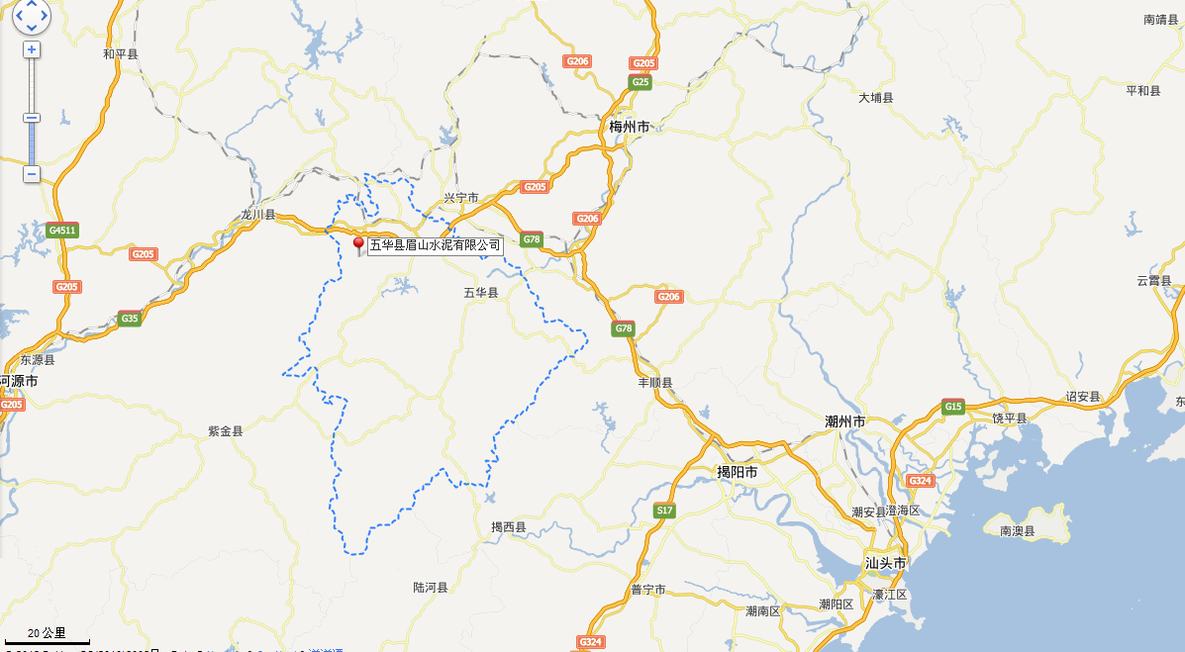

图1.1-1 项目位置示意图

建设项目的主要建设内容
五华县眉山水泥有限公司年产100万吨水泥粉磨站技术改造项目在五华县眉山水泥有限公司内进行建设。
技改工程拆除现有的立窑水泥生产线，利用现有办公楼，添加一台Ф4.2*13m磨机，高效节能辊压机、提升机、包装机、散装车、布袋除尘等设备，改造原料堆场、粉磨车间、水泥库、机修车间、包装车间等。

生产工艺
采用挤压联合水泥粉磨系统工艺粉磨制成水泥。
挤压联合粉磨系统具有粉磨效率高、单位水泥电耗低、水泥颗粒级配合理、技术成熟可靠等优点。该工艺原理是物料通过辊压机高压处理后，结构破坏而粉碎，物料的易磨性得到大幅度的改善，物料的粒径也大大缩小；然后挤碎物料由打散分级机分选，小于3mm的细粉送到下一步粉磨工序由球磨机粉磨至成品，大于3mm的粗粉（未挤好的料和边缘漏料）返回辊压机重新挤压。
图1.3-1 生产工艺流程及产污节点图

生产规模
采用挤压联合水泥粉磨系统工艺粉磨制成水泥，年产水泥100万t，其中P.O42.5普通硅酸盐水泥50万t、P.C32.5复合硅酸盐水泥50万t。
水泥袋、散装比例为30：70。

建设周期及投资
本项目计划建设期为1年，建设期从2013年6月至2014年6月。
总投资为5600万元，其中环保投资为630.5万元。

与法律、政策、规划的相符性
（1）本项目的生产规模为100万吨/年，符合《水泥工业产业发展政策》要求；粉尘排放满足《水泥工业大气污染物排放标准》（DB 44/818-2010）要求，并采取了完善噪声防治的措施，项目的散装能力达70%以上，因此，本项目的建设满足工信部《水泥行业准入条件》的要求。
（2）本项目磨机为Φ4.2×13m，不属于《国务院关于进一步加强淘汰落后产能工作的通知》中淘汰的水泥磨机，满足工信部《部分工业行业淘汰落后生产工艺装备和产品指导目录(2010年本)》要求；不属于《产业结构调整指导目录（2011年本）》限制类。
（3）本项目建设符合《梅州市环境保护规划纲要（2007-2020年）》，且属于《梅州市水泥产业发展规划(2009年修订本)环境影响报告书》及其审查意见中“部分新上项目本着靠近市场的原则在平远、五华、大埔异地配套粉磨生产设备”。
(4) 本项目技术改造后，淘汰了现有9万吨立窑水泥生产线，新建100万吨的水泥粉磨站。因此本项目建设符《梅州市环境保护与生态建设“十二五”规划》。

建设项目周围环境现状

水环境现状评价结论
从华源村排水渠的水质监测结果可知，华源村排水渠在该段的水质满足《地表水环境质量标准》（GB3838-2002）III类标准的要求。

环境空气现状评价结论
从各监测点的统计情况看，评价区域环境空气质量满足《环境空气质量标准》（GB 3095-1996）二级标准限值，未出现超标。从各种污染物的统计上看，SO₂、TSP、PM₁₀的浓度较低（占标率基本上在50%以下），NO₂浓度较高，最高测值已达到标准值的71.3%。总体来说项目所在区域的环境空气质量良好。

声环境现状评价结论
现状调查可知，项目周边现状基本为未开发的农村。
从现状监测结果可以看出，目前项目所在地的声环境质量现状满足《声环境质量标准》(GB3096-2008)3类标准的要求，说明项目所在地的声环境质量现状良好，未受到眉山水泥厂现有水泥生产线的噪声污染。

生态现状评价结论
现场生态现状调查结果表明，生态环境受人类活动影响很大，区域内植被多为人工种植，未发现有国家保护的珍稀、濒危保护植物。本项目用地范围内植被覆盖率较低，植物种类较少。

地下水评价结论
三个监测点各监测项目均能满足《地下水质量标准》（GB/T14848-93）Ⅲ类标准的限值要求，项目场区与周边地下水质量良好。

环境影响评价范围
(1)地表水水环境影响评价范围
项目排水处上游500m到下游1000m范围。
(2)环境空气影响评价范围
以项目为中心、直径为5km的圆形范围内。
(3)声环境影响评价范围
本项目边界外1米包络线范围及周围声环境敏感点。
(4)环境风险评价范围
环境空气影响的风险评价范围：距离污染物排放点不低于3公里。
地表水风险评价范围：与水环境评价范围相同。
(5) 地下水环境评价范围
以项目为中心的20km²以内区域。
(6) 生态环境评价范围
项目所占地区域范围内

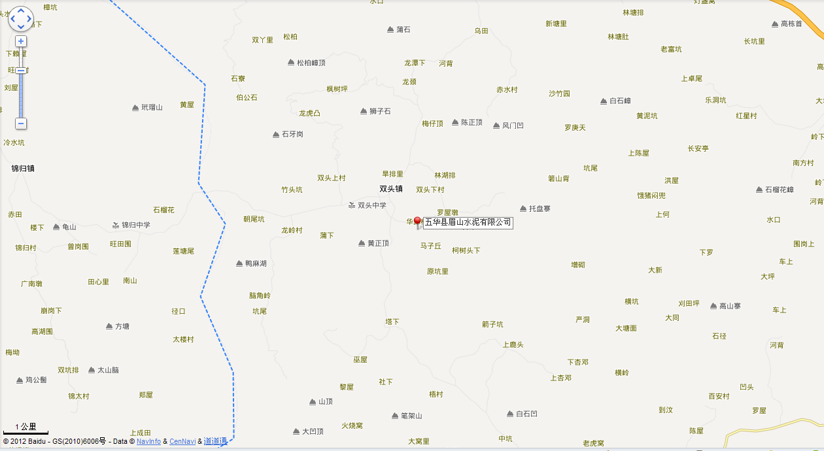
环境空气评价范围：半径2.5km的圆
环境风险评价范围：半径3.0km的圆
注：环境空气评价范围内的居民点及学校均为本项目的环境敏感点
图2.6-1 环境敏感点位置及环境空气评价范围图

建设项目环境影响预测及拟采取的主要措施与效果

主要污染物情况
(1)废水
经地埋式污水处理装置处理达标后排入华源村排水渠，日排放量为8.76t/d。
表3.1-1 废水及其污染物排放情况一览表
废水量 | 项目 | COD | BOD₅ | 氨氮
排放标准(mg/L) |  | 90 | 20 | 10
8.76t/d  (0.29万t/a) | 排放浓度(mg/L) | 90 | 20 | 10
8.76t/d  (0.29万t/a) | 排放量(t/a) | 0.26 | 0.06 | 0.03

(2)噪声
最主要的高噪声来自水泥磨，其次有破碎机、风机等，噪声值在95～110分贝之间。
表3.3-2 主要噪声一览表 单位：dB(A)
序号 | 设备名称 | 噪声级
1 | 水泥磨机 | 100～120
2 | 破碎机 | 95～110
3 | 风机 | 75～90

(3)固体废物
各袋式除尘器收集的物料全部回用。
本项目的固化废物来源主要为员工生活垃圾，按每人0.5kg/d计，产生量为9.24t/a。
(4)大气污染物
表3.1-3 含尘气体产生及排放情况一览表
序号 | 排放点 | 废气量 | 排气温度（℃） | 排出口高度 | 出口直径 | 除尘器 |  |  |  | 排放量 |  | 排放限值
 |  |  |  |  |  | 名称及规格 | 台数 | 进口浓度 | 出口浓度 | 年 | 单位产品排放量 | 排放浓度 | 单位产品排放量
序号 | 排放点 | （m³/h） | 排气温度（℃） | （m） | （m) | 名称及规格 | 台数 | （mg/m³） | （mg/m³） | （t/a） | (kg/t) | （mg/m³） | (kg/t)
1 | G1(原料堆棚) | 4×4000 | 常温 | 25 | 0.4 | 袋式除尘器 | 1 | 20000 | 30 | 3.80 | 0.006 | 30.00 | 0.024
2 | G2(熟料堆棚) | 2×4000 | 常温 | 25 | 0.3 | 袋式除尘器 | 1 | 20000 | 30 | 1.90 | 0.003 | 30.00 | 0.024
3 | G3(破碎) | 2×2500 | 常温 | 25 | 0.2 | 袋式除尘器 | 1 | 80000 | 30 | 1.19 | 0.002 | 30.00 | 0.024
4 | G4(石灰石库) | 3000 | 常温 | 25 | 0.2 | 袋式除尘器 | 1 | 25000 | 30 | 0.71 | 0.001 | 30.00 | 0.024
5 | G5(石膏库) | 2×3000 | 常温 | 25 | 0.2 | 袋式除尘器 | 1 | 25000 | 30 | 1.43 | 0.002 | 30.00 | 0.024
6 | G6(混合材库) | 3000 | 常温 | 25 | 0.2 | 袋式除尘器 | 1 | 25000 | 30 | 0.71 | 0.001 | 30.00 | 0.024
7 | G7(熟料库) | 3000 | 常温 | 25 | 0.2 | 袋式除尘器 | 1 | 25000 | 30 | 0.71 | 0.001 | 30.00 | 0.024
8 | G8(配料) | 3000 | 常温 | 30 | 0.2 | 袋式除尘器 | 1 | 30000 | 30 | 0.71 | 0.001 | 30.00 | 0.024
9 | G9(辊压、选粉) | 19000+31750 | 40 | 30 | 0.6 | 袋式除尘器 | 1 | 80000 | 30 | 12.06 | 0.020 | 30.00 | 0.024
10 | G10(磨机) | 50505 | 60 | 30 | 0.6 | 袋式除尘器 | 1 | 100000 | 30 | 12.00 | 0.020 | 30.00 | 0.024
11 | G11(水泥缸) | 6×5000 | 常温 | 35 | 0.5 | 袋式除尘器 | 1 | 25000 | 30 | 7.13 | 0.012 | 30.00 | 0.024
12 | G12(包装、散装及成品库) | 11400+2000+3000 | 常温 | 25 | 0.4 | 袋式除尘器 | 1 | 40000 | 30 | 3.90 | 0.006 | 30.00 | 0.024
13 | 无组织排放 | / |  |  | 面源 |  | / | / | / | 5
14 | 合计 |  |  |  |  |  | 12 |  |  | 51.25

环境保护目标
表1.9-4 项目周围环境敏感点一览表
序号 | 名称 | 方位 | 性质 | 环境影响因素
1 | 华源村居民 | 东、西 | 农村居民点 | 噪声、环境空气
2 | 华源小学 | 西北 | 学校 | 噪声、环境空气
3 | 长兴围居民 | 北 | 农村居民点 | 环境空气
4 | 圩尾居民 | 西北 | 农村居民点 | 环境空气
5 | 双头社区居民 | 西北 | 乡镇居民点 | 环境空气
6 | 双头中学 | 西北 | 学校 | 环境空气
7 | 蒲下居民 | 西 | 农村居民点 | 环境空气
8 | 双头上村居民 | 西北 | 农村居民点 | 环境空气
9 | 旱排里居民 | 西北 | 农村居民点 | 环境空气
10 | 梅仔顶居民 | 北 | 农村居民点 | 环境空气
11 | 林湖排居民 | 北 | 农村居民点 | 环境空气
12 | 双头下村居民 | 北 | 农村居民点 | 环境空气
13 | 罗屋墩居民 | 东北 | 农村居民点 | 环境空气
14 | 马子丘居民 | 南 | 农村居民点 | 环境空气
15 | 柯树头下居民 | 东南 | 农村居民点 | 环境空气
16 | 原坑里居民 | 南 | 农村居民点 | 环境空气
17 | 塔下居民 | 西南 | 农村居民点 | 环境空气

评价范围内的环境保护敏感点图见图2.6-1。

建设项目环境影响预测结论

水环境影响评价结论
华源村排水渠执行《地表水环境质量标准》(GB3838-2002)的III类标准。
由于本项目技改后产生的污水总量较少（约8.76t/d），比技改前污水排放量减少了772.2t/a，污水成份简单，项目污水经处理达《水污染物排放限值》（DB44/26-2001）第二时段一级标准后排放，最终需要排放的水污染物总量较少（COD≤0.26t/a，氨氮≤0.03t/a）。
根据华源村排水渠水质现状监测结果可知，华源村排水渠水质监测指标满足《地表水环境质量标准》(GB3838-2002)的III类标准要求，其水质现状良好，项目技改后，废水排放量及污染物排入量均有减少，因此技改项目建成后排放的废水不会对华源村排水渠现有水质状况产生较大的影响。
因此，本项目污水排放对华源村排水渠的水环境影响较小。

环境空气影响评价结论
（1）营运期正常排放， PM10的最大地面浓度为0.0088mg/m3，占环境标准的1.95%。说明正常排放时，本项目大气污染物对环境影响的贡献值很小。
正常排放时， PM10的最大地面浓度出现在蒲下和双头上村，浓度为0.0088mg/m3，占环境标准的1.95%，说明正常排放，本项目大气污染物对附近敏感点空气环境影响的贡献较小。
（2）事故排放时，TSP的在2500m范围内的地面浓度为0.68mg/m3～29mg/m3，占环境标准的75.5%～3259%。说明排放气量最大的辊压、选粉设备发生事故排放时，本项目大气污染物对环境影响的贡献值很大，严重影响区域的空气环境质量。
事故排放时，所有敏感点均严重超标，超标倍数在13.0～28.6倍之间。说明排放气量最大的辊压、选粉设备发生事故排放时，本项目大气污染物对环境影响的贡献值很大，严重影响评价范围内的敏感点的空气环境质量。
（3）根据大气卫生防护距离和大气环境防护距离计算结果，本项目卫生防护距离为50m，不用设大气环境防护距离。

声环境影响评价结论
本建成投入使用后，由于主要噪声源集中在破碎间、粉磨车间和包装车间。从预测结果可以看出，在厂区内各连续声源共同影响下，各边界昼间和夜间的噪声排放量均满足《工业企业厂界环境噪声排放标准》（GB12348-2008）3类标准要求。
从华源村的噪声预测结果可知，本项目建设对华源村的噪声影响较小。

地下水环境影响评价结论
通过对项目实施过程中特征污染物对地下水的影响分析，可以认为，只要对厂区重点污染区域和一般污染区域做好防渗处理，加强地下水日常监测，项目建设和运行对地下水环境的影响很小。

污染防治措施及效果分析

水污染防治措施及效果
项目员工粪便污水经三级化粪池后与其它污水一起经地埋式一体化污水处理设备处理达DB44/26-2001第二时段一级标准后排入华源村排水渠。

大气污染防治措施
本项目拟采用袋式除尘器进行除尘，拟设12台袋式除尘器。
表3.4-5 本项目有组织、无组织排放点及拟采用的除尘方式一览表
序号 | 排放点 |  | 拟采用的除尘方式 |  | 效果
1 | G1(原料堆棚) |  | 强制抽气、室内产生均匀的负压，集中用袋式除尘器处理 |  | 外排废气满足《水泥工业大气污染物排放标准》（DB44/ 818-2010 ）表2的标准要求
2 | G2(熟料堆棚) |  | 强制抽气、室内产生均匀的负压，集中用袋式除尘器处理 |  | 外排废气满足《水泥工业大气污染物排放标准》（DB44/ 818-2010 ）表2的标准要求
3 | G3(破碎) |  | 集尘罩+袋式除尘器 |  | 外排废气满足《水泥工业大气污染物排放标准》（DB44/ 818-2010 ）表2的标准要求
4 | G4(石灰石库) |  | 脉冲单机袋式除尘器 |  | 外排废气满足《水泥工业大气污染物排放标准》（DB44/ 818-2010 ）表2的标准要求
5 | G5(石膏库) |  | 脉冲单机袋式除尘器 |  | 外排废气满足《水泥工业大气污染物排放标准》（DB44/ 818-2010 ）表2的标准要求
6 | G6(混合材库) |  | 脉冲单机袋式除尘器 |  | 外排废气满足《水泥工业大气污染物排放标准》（DB44/ 818-2010 ）表2的标准要求
7 | G7(熟料库) |  | 脉冲单机袋式除尘器 |  | 外排废气满足《水泥工业大气污染物排放标准》（DB44/ 818-2010 ）表2的标准要求
8 | G8 | 卸料 | 集尘罩+袋式除尘器 |  | 外排废气满足《水泥工业大气污染物排放标准》（DB44/ 818-2010 ）表2的标准要求
8 | G8 | 配料 |  |  | 外排废气满足《水泥工业大气污染物排放标准》（DB44/ 818-2010 ）表2的标准要求
9 | G9(辊压、选粉) |  | 脉冲袋式除尘器 |  | 外排废气满足《水泥工业大气污染物排放标准》（DB44/ 818-2010 ）表2的标准要求
10 | G10(磨机) |  | 脉冲袋式除尘器 |  | 外排废气满足《水泥工业大气污染物排放标准》（DB44/ 818-2010 ）表2的标准要求
11 | G11(水泥缸) |  | 脉冲袋式除尘器 |  | 外排废气满足《水泥工业大气污染物排放标准》（DB44/ 818-2010 ）表2的标准要求
12 | G12 | 包装 | 集尘罩 | 集中用袋式除尘器处理 | 外排废气满足《水泥工业大气污染物排放标准》（DB44/ 818-2010 ）表2的标准要求
12 | G12 | 散装 | 集尘罩 | 集中用袋式除尘器处理 | 外排废气满足《水泥工业大气污染物排放标准》（DB44/ 818-2010 ）表2的标准要求
12 | G12 | 成品库 | 强制抽气、室内产生均匀的负压 | 集中用袋式除尘器处理 | 外排废气满足《水泥工业大气污染物排放标准》（DB44/ 818-2010 ）表2的标准要求

本项目卫生防护距离为50m，不用设大气环境防护距离。

噪声防治措施
（1）使用新型的低噪音设备。
（2）合理布局噪声设备，如破碎设施及风机尽量安装在远离华源村居民住宅的位置。
（3）给粉磨机、破碎机等高噪声设备设置隔声罩或隔声间，罩内壁采用吸声材料、阻尼材料；为进一步降低房内噪声，可在墙壁、屋顶内衬吸声材料(如玻璃棉、多孔性泡沫塑料等)，可使噪声再降低10dB左右。
(4)设备防振处理。
(5)对设备定期进行维护保养和检修。
(6)在靠近敏感点的厂界多种植绿化。

地下水保护措施
（1）正常生产过程的废水必须严格按照要求处理，不准直接外排。
（2）检修废水、设备跑、冒、滴、漏废液要及时采取妥善方法收集后集中处理。
（3）污水处理设施及生产区地面要严格采取防渗措施，进行硬化处理。

固体废物污染防治措施
本项目的固体废物为员工的生活垃圾，生活垃圾交由环卫部门统一处理。

环境风险分析结论

环境风险预测结果
当排放气量最大的辊压、选粉设备发生破裂，完全失效，即事故排放时，TSP的在2500m范围内的地面浓度为0.68mg/m³~29mg/m³，占环境标准的75.5%~3259%。说明排放气量最大的辊压、选粉设备发生事故排放时，本项目大气污染物对环境影响的贡献值很大，严重影响区域的空气环境质量。

风险防范措施
为防止事故的发生，在设计和生产中采取如下具体措施：
⑴设计中合理进行总体布置，危险性较大的设施布置在厂区下风向，并与其它生产设施保持足够的防护距离，以免相互影响。
⑵在粉料制备过程采用防爆电器，照明导线穿钢管敷设，电力电缆采用阻燃材料。
⑶在水泥粉仓顶、粉磨袋式除尘器进风管等处安装防爆阀。
⑷粉磨车间设置避雷装备，防止雷电引起的自然火灾。
⑸粉磨式除尘器选用防爆型粉磨专用除尘器。
⑹除尘器、水泥粉仓内均设有温度测量装置，当温度超过一定限值时会自动报警
⑺提高操作管理水平，严防操作事故的发生，尤其是在开停车时，应严格遵守操作规程。
水泥粉磨站工作人员安全注意事项：
1、上班必须正确穿戴劳保用品，上班前四小时不得饮酒。
2、岗位人员必须熟悉启动警报、生产报警、火警、呼叫信号等声光信号。
3、不允许在设备上行走或跨越正在运转中的设备。
4、严禁在运转的设备附近休息。
5、安全标志清晰、完备。
6、生产过程中现场照明必须正常。
7、车间保持清洁，对机械设备、电气设备应进行保护。
8、保证轴有套，轮有罩，沟有篦板，平台、楼梯有栏杆。
9、在工作场所中，人员有可能掉进去或被绊倒的孔洞口和障碍，必须妥善处理好或挂标志牌。
10、严格按《工艺操作规程》和《安全操作规程》进行操作。
11、定期按要求进行设备检修。
12、对设备进行检修时应防止设备的突然启动，必须理解紧停开关仅是切断电源或马达启动器。为确保起见，应当切断设备配电盘上的电源开关，并且挂上检修标志牌。
13、启动设备之前，应进行检查和确认，并与有关人员联系后，在条件允许的情、况下，方可启动设备。
14、在磨内、仓内、收尘器内检查和维修时，人孔门处必须派人看护。
15、进入磨、仓、管道等内部作业时，必须使用36V以下低压照明电源。
16、电气设备要防止漏电，检查是否接地或接零。
17、车间要保持整洁，杜绝粉尘、润滑油脂堆积或泄漏现象。
18、易燃易爆设备必须接地，以防静电导致着火和爆炸。
19、禁明火作业，确需电焊部位要根据现场情况隔绝电焊火星进入易燃易爆部位，可用石棉毡遮盖。

环境风险应急措施
对在出现除尘设施运行故障时，应采取以下有效措施，控制污染：
1、立刻停止相应生产工序的生产，以避免更多的粉尘事故排放对周围环境空气产生污染。
2、在厂内周围主要除尘设施周围设置喷淋装置，洒水抑尘，厂区周围植树绿化；事故性排放粉尘防治措施是采用喷水和封闭。
3、喷雾降尘：喷雾降尘是向浮游于空气中的粉尘喷射水雾，通过增加尘粒的重量，达到降尘的目的。这一技术的关键是喷嘴要能形成具有良好降尘效果的雾流。
4、泡沫除尘：泡沫除尘的效果好，一般可达90％以上，尤其对5μm以下的呼吸性粉尘，除尘率可达80％以上。泡沫除尘同喷雾洒水降尘相比，其耗水量减少一半以上。
5、个体防护措施：目前，个体防护用具有自吸式防尘口罩、过滤式送风防尘口罩、气流安全帽等。由于重点突出，使用面广，对保护职工的健康起到了积极的作用。个体防护措施的阻尘效率高，是解决粉尘危害严重的重要技术措施之一。

环境保护措施的技术、经济论证结果

废水污染治理措施
废水经地埋式一体化污水处理设备处理，可达DB44/26-2001第二时段一级标准。

噪声污染防治措施
（1）使用新型的低噪音设备。
（2）合理布局噪声设备，如破碎设施及风机尽量安装在远离华源村居民住宅的位置。
（3）给粉磨机、破碎机等高噪声设备设置隔声罩或隔声间，罩内壁采用吸声材料、阻尼材料；为进一步降低房内噪声，可在墙壁、屋顶内衬吸声材料(如玻璃棉、多孔性泡沫塑料等)，可使噪声再降低10dB左右。
(4)设备防振处理。
(5)对设备定期进行维护保养和检修。
(6)在靠近敏感点的厂界多种植绿化。
采取以上措施后，厂界满足《工业企业厂界环境噪声排放标准》(GB 12348－2008)3类标准，声环境敏感点达标。

大气污染防治措施
本项目拟采用袋式除尘器进行除尘。经处理后的废气达《水泥工业大气污染物排放标准》（DB44/ 818-2010 ）表2的标准后排放。

环保投资
本工程总投资为5600万元，其中环保投资为630.5万元，占该工程建设投资的11.3％。环保投资经济上是可行的。

环境经济损益分析结果
(1)粉磨站投产，拆除立窑后，废水排放量有所的下降，因此，本技改项目的上马有利于改善水环境质量。
(2) 现有立窑原料，有一部分矿石在当地开采，对当地生态环境造成了一定的影响。技改成粉磨站后，熟料全部从外购买，对当地矿石需求量将大大减少，有利于当地的矿山保护，从而能够改善当地的生态环境。
(3) 该项目拟采用各种袋式除尘器，减少了粉尘的排放量；采用高排气筒排放，有利于污染物稀释扩散，对环境影响轻微。
本工程产生的效益大于其带来的损失。

环境监测计划及环境管理制度

环境监测计划
表3.8-6 环境监测计划一览表
监测项目 |  | 监测频率 | 监测点
环境空气 | TSP、PM₁₀ | 每季度一次 | 排放源及其车间排放口
环境空气 | 除尘器除尘效率 | 每季度一次 | 除尘器进出口
噪声 | Leq[dB(A)] | 每季度一次 | 厂界四周设4个监测点
废水 | pH、CODcr、SS和氨氮 |  | 公司废水总排放口

环境管理制度
运行期环境管理是一项长期的管理工作，必须建立完善的管理机构和体系，并在此基础上建立健全各项环境监督和管理制度。定期维护、保养和检修各项环保处理设施，以保证这些设施的正常运行；根据环境监测的结果，制定改进或补充环保措施的计划。

公众参与

目的和意义
一项工程的建设都会对周围的自然环境和社会环境产生有利或有害的影响，直接或间接地影响邻近地区公众的利益。公众出自各自的利害关系，也会对该项工程持不同的态度和观点，环境影响评价的公众参与就是在环境影响评价过程中，主动向周围群众及有关单位征集对工程的意见、建议和方案，通过群策群力寻求减轻污染的措施，旨在了解社会各界及公众对该项工程的态度、观点和建议，了解该项工程对社会、经济和环境的影响情况，以避免片面性给工作带来困难和麻烦。
实行公众意见调查的目的，一般有以下几点：①给予公民表达他们意见和听取有关方面意见的机会；②提供公民对开发行动后果施加影响的机会；③提高为消减项目影响所采取各种措施的公众可接受性；④化解公民在环境问题上的不同意见或冲突，以消除其对政府机构执行计划的阻力；⑤满足公民法定的各种要求；⑥在政府官员、公务员和公民之间开展双向的意见交换，以辨识公众关注的主要问题及其价值观，使公众了解政府和有关机构的计划，并使政府了解各个备案方案及其影响，从而做出满意的决策。
公众参与有助于加深对拟建项目潜在影响的了解，有助于确定替代方案或设计方案以及减缓措施，有助于更广泛地取得拟建项目周围地区群众的理解和支持是完善决策并使工程对环境的影响减少到最低限度的有效方法。

公众参与信息公开
按照《环境影响评价公众参与暂行办法》中的有关规定，分别在环境影响评价报告书编写期间及报告书送环境保护行政主管部门审批前两次公开有关信息，首次信息公开内容主要包括①建设项目的名称及概要、②建设项目的建设单位和联系方式、③承担环境影响评价工作的环境影响评价单位名称和联系方式、④环境影响评价工作程序和主要工作内容、⑤征求公众建议和意见的主要事项和方式。
在环境影响评价文件完成后、报送审批前，向公众公开征求对环境影响评价文件的建议和意见，公开内容主要包括①建设项目情况简述、②建设项目对环境可能造成影响的概述、③预防或者减轻不良环境影响的对策和措施的要点、④环境影响评价文件提出的环境影响评价结论的要点、⑤公众查阅环境影响报告文件简本的方式和场所、⑥征求公众意见的范围和主要事项、⑦征求公众意见的具体形式和时间。
在实施公众参与调查的同时向公众公开意见的反馈方式和渠道，包括：电话号码、传真号码、电子邮箱地址、普通邮件投递地址等，同时将本项目环评报告书简本在公示期间内链接在网上，便于公众查阅。
信息公开的形式为张贴公告、网上公示。

公众参与的范围和方式
按照《广东省建设项目环保管理公众参与实施意见》中的有关规定，于2012年12月27日建设单位第一次在网上（梅州环保局网http://www.mzepb.gov.cn/wsbs）公告了本项目的建设单位、评价单位及项目的概况，见图4.3-1。
在报告书报送环境保护行政主管部门审批前在敏感点粘贴公告并发放了公众书面调查问卷，同时梅州环保局网http://www.mzepb.gov.cn网上公示，并提供了简本查阅方式，公示时间为2013年1月28日至2013年2月8日，公示截图及照片见图4.3-2～4.3-3。

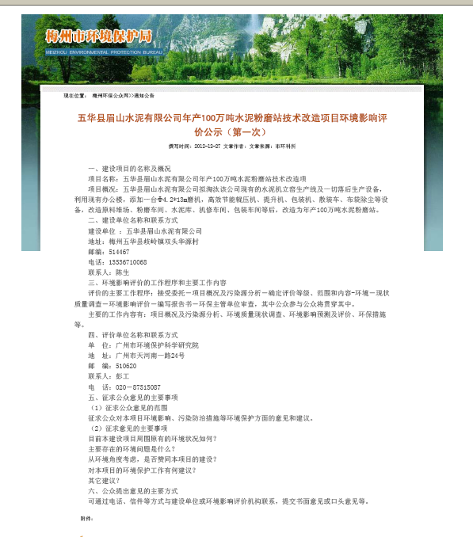
图4.3-1 第一次公示网上截图

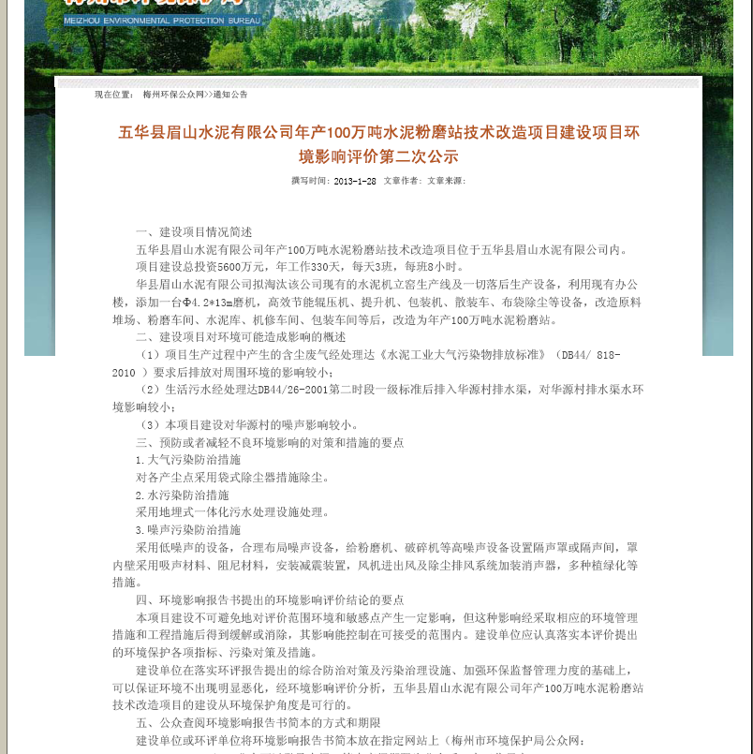
图4.3-2 第二次公示网上截图
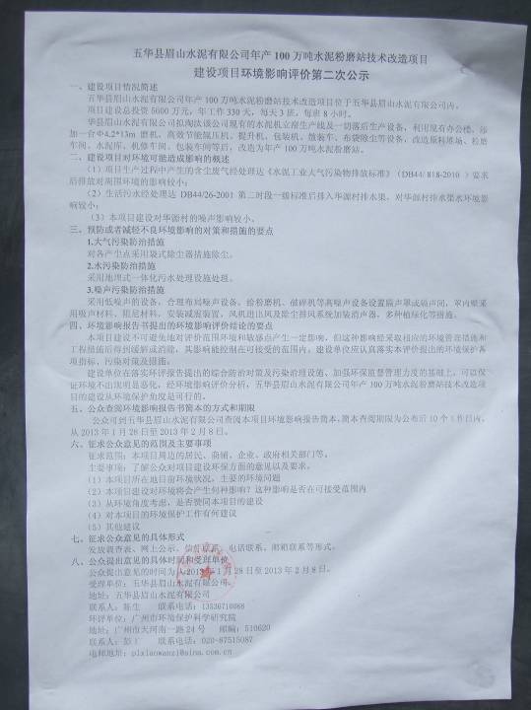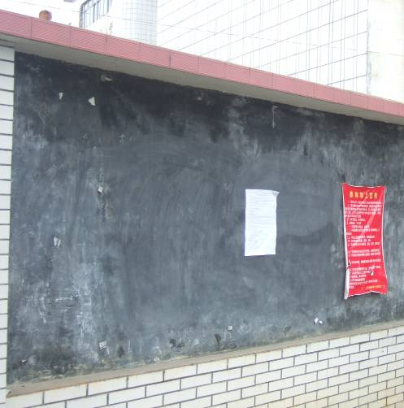

图4.3-3 第二次公示现场张贴照片(华源村)

公众参与调查结果
本次公众参与问卷调查表共发放公众个人意见调查表110份，回收有效调查表100份，回收率为91%。
对单位发放6份调查表，分别为荷梅村民委员会、龙水村民委员会、双头村民委员会、华源村民委员会、华源小学及五华县岐岭镇人民政府，6个单位的调查表均回收，且为有效问卷。

受调查公众个人统计分析

(一)受调查公众基本信息
受调查公众信息涉及到个人隐私内容，因此略去。

(二)公众个人意见统计结果
对公众个人问卷调查结果进行了综合统计汇总，100份个人问卷均为有效问卷。结果统计见表4.3-1。
表4.3-1 个人意见调查结果统计表
调 查 项 目 | 选 项 | 人数(人) | 比例(%) | 备注
性别 | 男 | 48 | 60.8 | 共79人填报了性别
性别 | 女 | 31 | 39.2 | 共79人填报了性别
年龄 | 18—36岁 | 10 | 11.5 | 87人填报了年龄
年龄 | 36—60岁 | 71 | 81.6 | 87人填报了年龄
年龄 | 60岁以上 | 6 | 6.9 | 87人填报了年龄
职业类型 | 干部 | 2 | 2.8 | 共72人填报了职业
职业类型 | 工人 | 24 | 33.3 | 共72人填报了职业
职业类型 | 农民 | 39 | 54.2 | 共72人填报了职业
职业类型 | 学生 | 3 | 4.2 | 共72人填报了职业
职业类型 | 其他 | 4 | 5.5 | 共72人填报了职业
文化程度 | 大专及以上 | 6 | 24 | 共25人填报了文化程度
文化程度 | 中学 | 15 | 60 | 共25人填报了文化程度
文化程度 | 小学 | 4 | 16 | 共25人填报了文化程度
（1）是否了解本项目？ | 了解 | 58 | 58
（1）是否了解本项目？ | 了解一些 | 42 | 42
（1）是否了解本项目？ | 不清楚 | 0 | 0
（2）您关心的主要环境问题是什么? | 环境空气 | 85 | 67.5 | 有的公众选了多项
（2）您关心的主要环境问题是什么? | 水污染 | 22 | 17.5 | 有的公众选了多项
（2）您关心的主要环境问题是什么? | 噪声 | 18 | 14.3 | 有的公众选了多项
（2）您关心的主要环境问题是什么? | 环境风险 | 1 | 0.7 | 有的公众选了多项
（2）您关心的主要环境问题是什么? | 其它 | 0 | 0 | 有的公众选了多项
（3）是否同意本项目的建设？ | 赞成 | 79 | 79 | 有的公众选了多项
（3）是否同意本项目的建设？ | 反对 | 0 | 0 | 有的公众选了多项
（3）是否同意本项目的建设？ | 无所谓 | 21 | 21 | 有的公众选了多项
 | 严格按照标准建设 | 49 |  | 有的公众选了多项
 | 及时知会周边居民 | 46 |  | 有的公众选了多项
 | 多上环保设施 | 21 |  | 有的公众选了多项
 | 环保部门加强监管 | 50 |  | 有的公众选了多项
 | 其它 | 0 |  | 有的公众选了多项

(三)公众代表性分析
(1)个人调查情况
被调查人员性别、年龄、从事职业和文化程度组成分析:
1）被调查人员性别比（男/女）为48/31。
2）被调查人员的年龄分布以18～36岁、36-60岁居多，分别占总人数的11.5%、81.6%。
3）被调查人群的职业类型为干部2.8%、工人33.3%、农民占54.2%、学生占4.2%、其他占5.5%。
4)被调查人员的文化程度为大专以上为24%，中学为60%，小学为16%。
（2）代表性分析
从上述相关个人基本情况和各指标所占比例，说明在本次公众调查的取样具有很高的代表性，参与调查的个人均位于项目环境影响范围。

(四)公众个人意见调查结果分析
调查表共设4个调查内容，调查内容统计结果如下：
（1）有58%的公众了解本项目的概况，42%的公众表示了解一些。
（2）85%的公众所关心的主要环境问题是环境空气，22%是水污染，18%认为是噪声，1%的公众认为是环境风险。
（3）79%的公众支持本项目的建设，21%的公众表示无所谓，没有公众持反对意见。
（4）49%的公众希望本项目严格按照标准建设，46%的公众希望及时了解本项目的建设进展情况，21%的公众要求多少环保设施，50%的公众希望环保部门加强监督和管理。

受调查公众单位统计分析
荷梅村民委员会、龙水村民委员会、双头村民委员会、华源村民委员会、华源小学及岐岭镇人民政府均表示赞成本项目的建设。

个人书面意见和单位书面意见汇总
在本次的问卷调查中，公众在调查表中没有提出书面意见，口头意见主要如下：
(1)建设单位要做好环境建设，利国利民。有了好的环境，工作和生活才会开心。
(2)建设单位要加强管理，文明施工，抓紧时间安排好工期，尽快落实并完成项目的建设，将对周边居民生活环境的影响降低到最小。

项目建设信息公告、环境影响公示结果
在确定评价单位7天内，建设单位于2012年12月27日采用网上发布项目建设信息公告和实地张贴项目建设信息公告的方式向公众告知相关项目建设信息，公众咨询可采用的方式和咨询时间等，建设单位和环评单位联系人和联系方式。
在本项目环评初稿完成后，环评单位于2013年1月28日采用网上发布建设项目环境影响公告和实地张贴建设项目环境影响公告、并提供可下载环境影响报告书简本的方式进行公众参与，公示内容包括建设项目对环境可能造成的影响、预防措施及对策、环评结论要点、公众查阅环评报告书简本及补充信息方式的途径、咨询可采用的方式和咨询时间、建设单位及环评单位联系人和联系方式等。在公告期间内没有收到公众(个人和社会团体)的意见和建议。

建设单位对公众意见的回应
建设单位表示会采纳本次公众参与中提出的合理意见和建议，并按国家有关环境保护法律法规的要求完成本项目的建设，完善有关环保措施，以尽可能的减少对周围环境的影响，将对周围环境的影响降低到最低。

环境影响评价结论
本项目建设不可避免地对评价范围环境和敏感点产生一定影响，但这种影响经采取相应的环境管理措施和工程措施后得到缓解或消除，其影响能控制在可接受的范围内。
建设单位在落实本报告提出的综合防治对策及污染治理设施、加强环保监督管理力度的基础上，可以保证环境不会出现明显恶化，经环境影响评价分析，五华县眉山水泥有限公司年产100万吨水泥粉磨站技术改造项目的建设从环境保护角度是可行的。

联系方式
(1)建设单位
名称：五华县眉山水泥有限公司
地址：五华县眉山水泥有限公司
邮编：514467
电话：13536710068
联系人：陈生
(2)环评机构
名称：广州市环境保护科学研究院
地址：广州市天河南一路24号
邮编：510620
电话：020-87515087
传真：020-87515759
联系人：彭工

